这里采用mysql yum安装的方式。

**第一步：获取mysql yum repository**

进入mysql官网获取RPM包下载地址

<https://dev.mysql.com/downloads/repo/yum/>

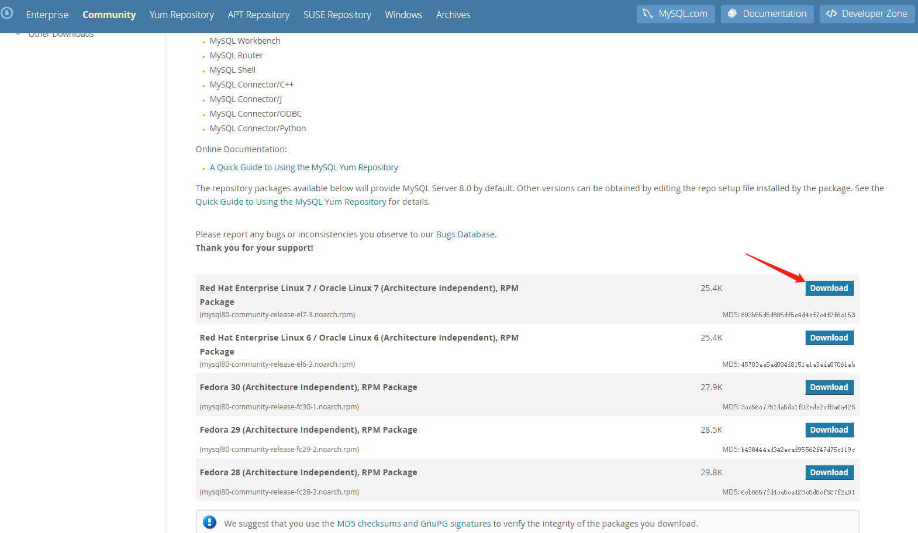

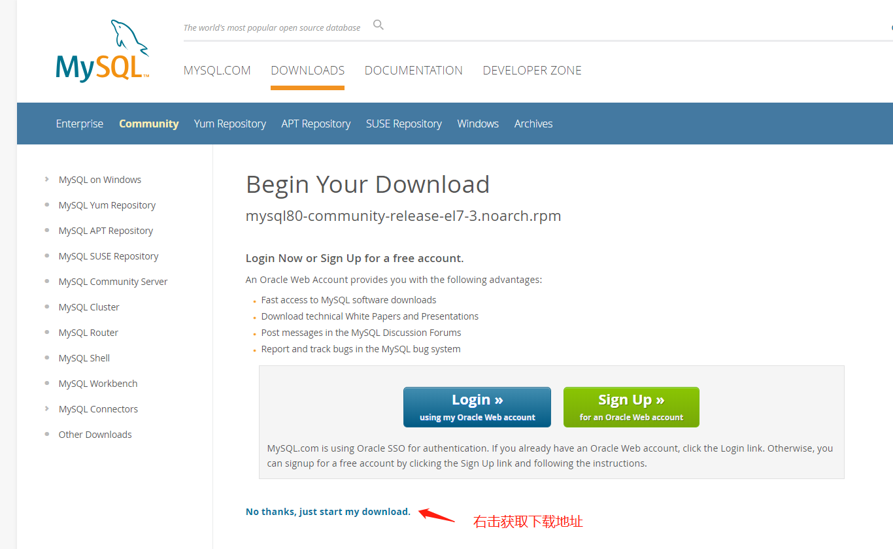

<https://dev.mysql.com/get/mysql80-community-release-el7-3.noarch.rpm>

**第二步：下载和安装mysql yum reopsitory**

先下载 mysql yum reopsitory安装包

wget https://dev.mysql.com/get/mysql57-community-release-el7-11.noarch.rpm

安装mysql yum reopsitory

yum -y localinstall mysql57-community-release-el7-11.noarch.rpm

**第三步：在线安装Mysql**

yum -y install mysql-community-server

下载的东西比较多 要稍微等会；

**第四步：启动Mysql服务**

systemctl start mysqld 或者 service mysqld start

**第五步：设置开机启动**

[root@localhost ~]# systemctl enable mysqld

[root@localhost ~]# systemctl daemon-reload

**第六步：修改root本地登录密码**

mysql安装完成之后，在/var/log/mysqld.log文件中给root生成了一个临时的默认密码。

[root@localhost ~]# cat /var/log/mysqld.log

**使用初始密码登录**

[root@localhost ~]# mysql -u root -p

Enter password:

输入临时密码 进入mysql命令行；

mysql> alter user 'root'@'localhost' IDENTIFIED BY '123456';

Query OK, 0 rows affected (0.00 sec)

修改密码为 123456 (备注 mysql5.7默认密码策略要求密码必须是大小写字母数字特殊字母的组合，至少8位。这里需要修改一下msyql的密码策略，参考mysql的密码策略修改文档。)

到此安装基本完成了。

参考：

<https://dev.mysql.com/doc/refman/8.0/en/linux-installation-yum-repo.html>

安装mysql客户端

yum install -y mariadb.x86_64 mariadb-libs.x86_64